Visita a Costa Doce Gaúcha
Extremo Sul do Brasil Rio Grande e Pelotas

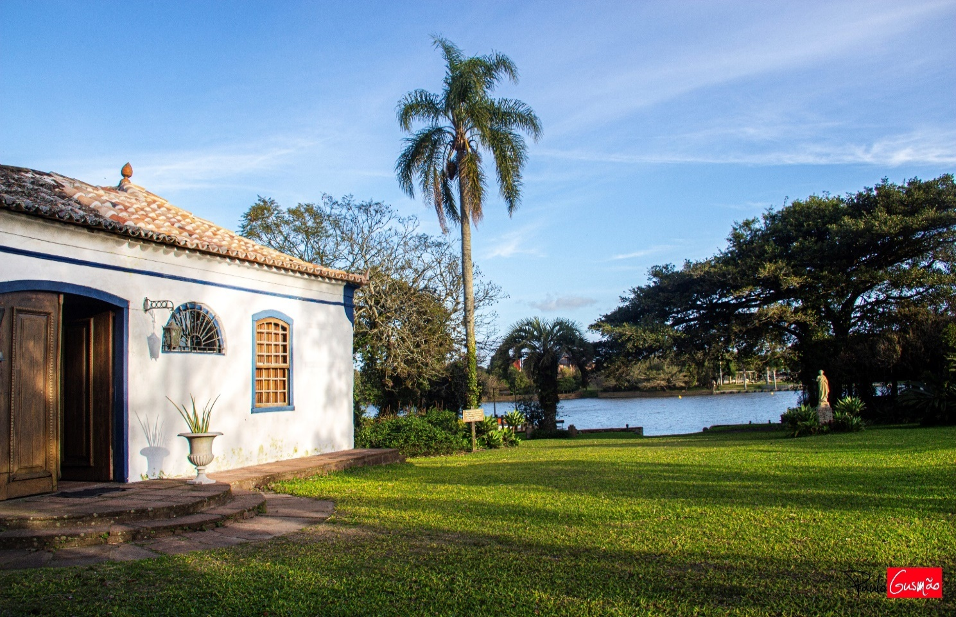

SOBRE O DESTINO:
A Costa Doce Gaúcha é uma das regiões mais belas e, pouco conhecidas do RS, um verdadeiro paraíso às margens da Lagoa dos Patos no Extremo Sul do Brasil, a maior lagoa de água doce da América do Sul.
Paisagem, cultura, história e pioneirismo. Essas são características dos atrativos mais importantes da Costa Doce Gaúcha, região turística que apresenta uma forte identidade histórica e cultural em soma a beleza única de suas águas e praias lagunares. Sua área é formada por 20 municípios gaúchos que foram organizados em 4 territórios, permitindo explorar os atrativos mais representativos de cada uma das partes sem perder de vista o posicionamento do conjunto, enquanto Extremo Sul do Brasil.
Então pensando nisso, criamos um roteiro exclusivo no Extremo Sul do Brasil, onde iremos compartilhar com você, momentos únicos e fortes emoções neste paraíso.
Neste roteiro vamos visitar duas cidades da Costa Doce Gaúcha, começando por Pelotas e finalizando em Rio Grande.
1º dia, - Porto Alegre/Pelotas
Saída de Porto Alegre em carro privado ou ônibus linha regular. Chegada e acomodação em hotel Livre. (consulte opção aéreo)
2º dia, - Pelotas
Saída de Porto Alegre em carro privado ou ônibus linha regular. Encontro com o guia local para início do city tour em Pelotas conhecendo alguns grandes prédios históricos como: clube Caixeiral, Prefeitura, Biblioteca Pública, Mercado Público, Catedral. Visitação a Charqueada São João (incluso), a única que mantém as características arquitetônicas originais e o seu próprio acervo da época do Ciclo do Charque. Além de preservar a história de Pelotas, a casa foi cenário de "A Casa das Sete Mulheres" e "O Tempo e O Vento". Parada para almoço (não incluso). Após o almoço saída em direção a Praia do Laranjal e parada para compras de doces de Pelotas. Após seguiremos viagem a Rio Grande para hospedagem em hotel.
3º dia, - Rio Grande
Após café da manhã saída para encontro com o guia em direção ao Complexo de museus: Museu Oceanográfico, o qual possui a mais completa coleção de moluscos da América Latina, Museu Antártico (uma réplica da estação brasileira de pesquisas na Antártica) e o CRAM (centro de Reabilitação de Animais Marinhos) e vista do Eco Museu da Ilha da Pólvora uma ilha que fica no Estuário da Laguna dos Patos voltada para a preservação e proteção do patrimônio natural e cultural da região. Sairemos para um city tour conhecendo os prédios históricos em vários estilos arquitetônico registrando diferentes épocas de riquezas econômicas e culturais do município mais antigo do Rio Grande. Vamos observar e conhecer a história da Prefeitura Municipal, Antigo Quartel General da Guarnição e Fronteira, Biblioteca Rio Grandense, Praça Xavier Ferreira, Monumento do Brigadeiro José da Silva Paes, Mercado Municipal, Docas do Mercado, Câmara do Comércio, Prédio da Alfandega, Catedral de São Pedro, Museu da Cidade do Rio Grande Coleção Histórica, Praça Tamandaré e Monumento Túmulo de Bento Gonçalves da Silva o grande herói da Revolução Farroupilha. Parada para almoço (não está incluso). Após embarcamos e vamos para um tour panorâmico com destino ao Complexo Portuário (Porto Velho, Porto Novo e Super Porto), Molhes da Barra, Passeio de Vagonetas (opcional) e Balneário do Cassino. E retorno ao hotel.
4º dia, - Rio Grande/Porto Alegre – Manhã livre. À tarde retorno para Porto Alegre.
Inclui: • transporte em carro até 3 pax ou linha regular, 1 diária em hotel com café da manhã, • 1 diária em hotel com café da manhã, • Guia local em Pelotas e Rio Grande, • 1 almoço na Charqueada São João com visita a casa e passeio de barco no Arroio Pelotas, • Visita Museu Oceanográfico, Antártico CRAM e vista do Eco Museu da Ilha da Pólvora, • Visita ao Museu da Cidade do Rio Grande, Coleção Histórica, • 1 almoço em restaurante com buffet livre e sobremesa inclusa, (Bebida não inclui) • 1 passeio de vagonetas.
Não inclui: Transporte em carro até 3 pax ou linha regular, Guia local em Pelotas e Rio Grande, transporte de micro, van ou carro durante todo o percurso, visita a Charqueada São João, visita Museu Oceanográfico, Antártico CRAM e vista do Eco Museu da Ilha da Pólvora, visita ao Museu da Cidade do Rio Grande, coleção Histórica, 3 diárias em hotel com café da manhã.

Não inclui: Compras, despesas e bebidas de qualquer natureza, que não esteja no roteiro.
Com transporte provado em todo roteiro
CONDIÇÕES | SINGLE | DUPLO | TRIPLO
A VISTA | 3.028,00 | 2.272,00 | 2.232,00
ENTRADA + 3 VEZES | 757,00 | 568,00 | 558,00
ENTRADA + 7 VEZES | 403,00 | 302,00 | 297,00

Com transporte em linha regular
CONDIÇÕES | SINGLE | DUPLO | TRIPLO
A VISTA | 2.284,00 | 1.744,00 | 1.712,00
ENTRADA + 3 VEZES | 571,00 | 436,00 | 428,00
ENTRADA + 7 VEZES | 304,00 | 232,00 | 228,00
Tabela elaborada em 30.08.2023 – sujeita a alteração sem prévio aviso.
Pagamento com CARTÃO, CHEQUE OU BOLETO
INDISPENSÁVEL: IDENTIDADE.

